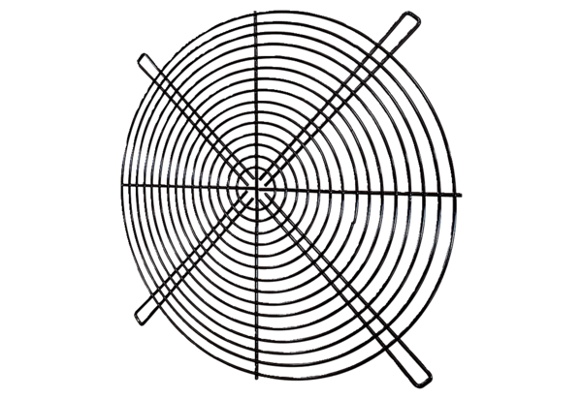Zaštitna rešetka SGRI 160Jedinica za pakiranje: 1 komAsortiman: C
Broj artikla: 0073.0212Proizvođač: MAICO

